SVEUČILIŠTE U ZAGREBU
FAKULTET ORGANIZACIJE I INFORMATIKE
V A R A Ž D I N

Ivana Čonkaš
Natalija Krsnik
Nikolina Kužir
Nikola Miljančić
Kristian Stančin

Projekt iz kolegija Programsko inženjerstvo
Skladišta.NET

Mentor:
Ivan Švogor, mag.inf.

Varaždin 2014.
SVEUČILIŠTE U ZAGREBU
FAKULTET ORGANIZACIJE I INFORMATIKE
V A R A Ž D I N

Ivana Čonkaš, 39115/10-R
Natalija Krsnik, 40013/11-R
Nikolina Kužir, 40018/11-R
Nikola Miljančić, 40045/11-R
Kristian Stančin, 40100/11-R

Projekt iz kolegija Programsko inženjerstvo
Skladišta.NET

Varaždin, srpanj 2014.
Sadržaj:
1. Uvod 1
2. Specifikacija zahtjeva 2
2.1. Opis poslovnog procesa 2
2.2. Svrha proizvoda (aplikacije) 3
2.3. Sudionici poslovnog procesa 3
2.4. Specifični zahtjevi aplikacije 3
2.5. Dostupnost 3
2.6. Vanjska sučelja 3
3. Plan projekta 4
3.1. Projektni tim 4
3.2. Vremenski plan projekta 6
3.3. Projektni plan izrađen u alatu MS Project 2010 8
3.4. Izrada ponude naručitelju 12
4. Projektna dokumentacija 14
4.1. ERA model 14
4.2. Dijagram slučajeva korištenja 15
4.3. Dijagrami aktivnosti 17
4.3.1. Dijagram aktivnosti prijave u sustav 17
4.3.2. Dijagrami aktivnosti: Upravljanje korisnicima, Kreiranje korisnika i Ažuriranje korisnika 18
4.3.3. Dijagram aktivnosti uvida u stanje na skladištu 19
4.3.4. Dijagrami aktivnosti: Upravljanje artiklima, Kreiranje artikla i Ažuriranje artikla 20
4.3.5. Dijagrami aktivnosti: Upravljanje narudžbenicom, Upravljanje otpremnicom, Upravljanje skladišnicom i Upravljanje izdatnicom 22
4.3.6. Dijagrami aktivnosti: Kreiranje narudžbenice, Kreiranje otpremnice, Kreiranje skladišnice i Kreiranje izdatnice 25
4.3.7. Dijagrami aktivnosti: Ažuriranje narudžbenice, Ažuriranje otpremnice,Ažuriranje skladišnice i Ažuriranje izdatnice 27
4.5. Dijagram klasa 30

1. Uvod

U sklopu kolegija Programsko inženjerstvo naš tim odabrao je zadatak izrade aplikacije za proces skladištenja u tvornici koja se bavi izradom gornjišta cipela (skladištenje sirovina i materijala te gotovih proizvoda).
Sam projekt izradit ćemo u nekoliko faza. U prvoj fazi zadatak nam je definirati projektni tim odnosno svakom članu tima dodijeliti ulogu u projektu te navesti podatke o angažmanu članova tima. Napravit ćemo specifikaciju zahtjeva i izradit ćemo projektni plan gdje ćemo terminski odrediti projekt te napraviti proračun i izračunati budžet potreban za izradu projekta. Na temelju korisničkih zahtjeva izradit ćemo ponudu naručitelju.
Nakon toga počet ćemo s modeliranjem te prvo izraditi ERA model i opis dizajna sustava. Izradit ćemo i nekoliko vrsta dijagrama- UML dijagrame, Use case dijagrame te dijagrame slijeda i aktivnosti. Na samom kraju napravit ćemo početnu verziju dijagrama klasa te implementirati osnovne klase i metode koje ćemo trebati u aplikaciji.

2. Specifikacija zahtjeva

Za samu izradu aplikacije potrebno je razgovarati s budućim korisnicima kako bi dobili detaljan opis poslovnog procesa za koji se aplikacija izrađuje te kako bi ispunili zahtjeve klijenata.

2.1. Svrha dokumenta

Ovaj dokument će služiti pri kasnijoj realizaciji softvera potrebe skladištenja artikala u tvrtkama i u njemu ćemo kroz daljnji tekst navesti sve bitne zahtjeve potrebne za realizaciju softvera.

2.2. Svrha i opseg aplikacije

Prije svega, aplikacija predstavlja alat kojim će radnici povezani s procesom skladištenja obavljati svoj posao. Aplikacija ima za cilj brzo prikupljanje podataka, svi će biti uneseni elektronskim putem. U konačnici, ova će aplikacija zaposlenicima uštediti vrijeme i uvelike smanjiti procese papirologije. Ova aplikacija može se koristiti u svakom skladištu artikala tj. u svakom poslovnom procesu skladištenja različith vrsta artikala potrebnih u proizvodnji i slično.
Funkcionalnost aplikacije uključuje implementaciju sljedećih komponenata:
- Kreiranje, ažuriranje i ispis dokumenata(narudžbenica, skladišnica, otpremnica, izdatnica)
- Ažuriranje uloga korisnika te njihovih podataka
- Pregled stanja na skladištu preko grafova i ABC klasifikacijom
- Dokument pomoći u korištenju aplikacije

2.3. Opis poslovnog procesa

Proizvodna poduzeća imaju skladišta potrebna za skladištenje različitih sirovina i materijala koje koriste za proizvodnju, ali jednako tako i za skladištenje gotovih proizvoda. Problem nastaje zbog razlike u skladištenju (sirovine dolaze od dobavljača, gotovi proizvodi iz proizvodnog procesa unutar poduzeća). Osim problema s papirologijom (razni dokumenti koji se moraju verificirati od voditelja i dostavljača) postoji problem vremena koje je potrebno da se to obavi. Za ručnu evidenciju dokumenata troši se dosta vremena nepotrebno, te je nužno pronaći efikasnije i brže rješenje. Zbog toga želimo riješiti navedene probleme kreiranjem desktop aplikacije koja će olakšati posao u skladištu.
U bazu podataka koja je implementirana kao datoteka pohranit će se sve važne informacije o sirovinama i materijalima koji dolaze od dobavljača te o gotovim proizvodima koje poduzeće proizvede tj. o njihovom skladištenju i raspoloživim količinama.
Voditelj skladišta zaprima otpremnicu i sirovine od dobavljača ili izdatnicu i gotove proizvode iz proizvodnje. Kad zaprimi artikle (bilo sirovine ili gotove proizvode) onda kreira skladišnicu i daje ju skladištaru.
Skladištarima poduzeća omogućen je pristup bazi te dostavljene sirovine i materijal te pristigle gotove proizvode unose direktno u bazu podataka pa neće biti više potrebe za papirnatom evidencijom. Ukoliko ponestane određenih sirovina, skladištar to javlja logističaru(aplikacijom).
Logističar preko aplikacije ima uvid u stanje na skladištu i njegov zadatak je kreiranje narudžbenice sirovina i materijala koji nedostaju. Voditelji koji planiraju proizvodnju moći će u svakom trenutku vidjeti kojim resursima raspolažu te tako lakše isplanirati intenzitet proizvodnje i bit će im olakšano naručivanje sirovina i materijala od dobavljača.
Administrator baze podataka ne sudjeluje direktno u procesu skladištenja i naručivanja, on će imati uvid u sve podatke u bazi te mogućnost kreiranja novog korisnika, npr. Unosa novog radnika.

2.4. Sudionici poslovnog procesa
Sudionici poslovnog procesa za koji je aplikacija kreirana su ujedno i uloge implemetirane u aplikaciji. To su:

- Administrator
- Logističar
- Voditelj skladišta
- Skladištar

2.5. Specifični zahtjevi aplikacije

Nakon prijave određenog radnika, ovisno o dodijeljenim ovlastima, omogućene su mu razne opcije manipuliranja nad poslovnim procesom tj. skladištenjem. Osnovne opcije su prijava i odjava te zatvaranje aplikacije.
- Administrator ima najveće ovlasti. Nakon uspješne prijave, omogućene su mu sljedeće opcije: 1. Kreiranje svih dokumenata koje se koristi u poslovnom procesu (narudžbenica, skladišnica, otpremnica, izdatnica), ažuriranje istih te ispis tj. prikaz izvještaja i pretraživanje prema šifri. Ažuriranje se vrši preko forme na kojoj odabiremo artikle i količinu itd. Sam administrator upravlja dodjelom prava svim ostalim korisnicima, on im dodjeljuje/oduzima uloge te može uređivati njihove podatke. Također je implemetirano i pretraživanje korisnika prema imenu i/ili prezimenu. U skladištu administrator ima pristup grafičkom prikazu trenutnog stanja na skladištu podijeljeno po podskladištima(metri, komadi, kilogrami) te uvid u ABC klasifikaciju uskladištenih artikala. Gledajući artikle koje je potrebno uskladištiti, administratorove ovlasti nad njima su također kreiranje/dodavanje artikla te ažuriranje. Osim navedenih opcija, administrator ima i pristup pomoći koja nam kratko opisuje kako se koristi aplikacija.
- Voditelj skladišta- Nakon uspješna logiranja, ima pristup formama za upravljanje svim dokumentima osim narudžbenice ( mogućnost pregleda, ažuriranja i kreiranja). Ima uvid u stanje na skladištu (grafički prikaz količine po podskladištima te ABC klasifikacija artikala). Što se tiče artikala, ima ista prava kao i administrator- dodavanje i ažuriranje. Također ima i pristup pomoći koja nam kratko opisuje kako se koristi aplikacija.
- Logističar- Nakon uspješne prijave korisnika s ulogom logističara, omogućeno mu je sljedeće: kreiranje narudžbenice, ažuriranje narudžbenice te pregled izvještaja o narudžbenicama. U skladištu ima pregled stanja (grafički prikaz količine po podskladištima te ABC klasifikacija artikala). Osim toga, ima samo još pristup pomoći.
- Skladištar- Ima najmanje ovlasti u aplikaciji. Nakon uspješne prijave ima uvid samo u stanje na skladištu- grafički prikaz količine po podskladištima te ABC klasifikacija artikala te pristup pomoći u korištenju aplikacije.

Kao što je lako uočljivo iz prethodno navedenih opisa uloga, u aplikaciji će se kreirati četiri specifična dokumenta:
- Narudžbenica- forma za kreiranje mora sadržavati šifru, datum, ime poslovnog partnera, ime zaposlenika koji ju je kreirao te šifru, količinu i naziv artikla koji se naručuje. Unos u formu moramo moći spremiti ili poništiti
- Skladišnica- forma za kreiranje mora sadržavati šifru, datum, ime zaposlenika koji ju je kreirao te šifru, količinu i naziv artikla koji se skladišti. Unos u formu moramo moći spremiti ili poništiti
- Izdatnica- forma mo ra kao i kod prethodn ih dokumenata sadržavati šifru, datum, ime zaposlenika koji ju je kreirao te šifru, količinu i naziv artikla koji se izdaje. Unos u formu moramo moći spremiti ili poništiti
- Otpremnica-forma za kreiranje mora sadržavati šifru, datum, ime poslovnog partnera, ime zaposlenika koji ju je kreirao te šifru, količinu i naziv artikla koji se otprema. Unos u formu moramo moći spremiti ili poništiti

2.6. Dostupnost
Sustav će biti dostupan radnicima i administratoru tijekom njihovog radnog vremena. Ako dođe do greške unutar sustava, potrebno je ukloniti je u što kraćem vremenu kako bi se nesmetano nastavilo sa evidentiranjem događaja u skladištu.

2.7. Prenosivost
Aplikacijja je prenosiva- moguće ju je instalirati na svako računalo koje ima instaliran operacijski sustav Windows.

2.8. Vanjska sučelja
Kako baza podataka o artiklima i korisnicima implementirana kao datoteka unutar sustava, nisu potrebna vanjska sučelja kao na primjer povezanost sa database serverom.

3. Plan projekta

Plan projekta napravljen je u alatu MS Project. U alat su uneseni svi planirani zadaci te resursi koji će se koristiti prilikom izrade cijelog projekta. Pomoću gantograma prikazan je slijed planiranih zadataka. Nakon određivanja zadataka, vremenskih ograničenja te opterećenosti resursa prikazani su predviđeni troškovi. Nadalje, napravljena je raspodjela svih uloga i aktivnosti članova tima.

3.1. Projektni tim
Naš projektni tim čini pet članova. Njima su dodijeljene uloge kojima je određeno tko je za što zadužen u projektu. Članovi su:
- Natalija Krsnik– analitičar
- Kristian Stančin– arhitekt
- Nikola Miljančić– programer
- Ivana Čonkaš– tester
- Nikolina Kužir– projekt menadžer

Kako smo svi u timu informatičari, svatko od nas će dati doprinos tijekom svih faza razvoja projekta. Tako da će svaki član proći kroz većinu zadataka i biti upoznati sa svim pojedinostima projekta. Planirano vrijeme trajanja projekta je oko 3 mjeseca. Projekt je podijeljen na dvije faze:
- Izrada plana projekta i modeliranje
- Izrada aplikacije
Tijekom obje faze projekta održavat ćemo timske sastanke kako bismo analizirali napredak projekta te eventualne probleme. Svi planirani zadaci te potrebni resursi bit će prikazani gantogramom aktivnosti.
U sljedećoj tablici detaljnije su opisane aktivnosti svakog člana tima. Aktivnosti dodijeljene pojedinom članu tima nisu fiksne, svi članovi tima sudjelovati će u većini aktivnosti tijekom izrade cijele aplikacije.

Član | Uloga | Aktivnosti
Natalija Krsnik | Analitičar | - Analiza poslovne domene i specificiranje korisničkih zahtjeva primjenom UML-a.  - Izrada ponude naručitelju  - Definira što će se raditi i kako
Kristian Stančin | Arhitekt | - Modelira problemske domene pomoću UML dijagrama.  - Izrađuje dijagram slučajeva korištenja, dijagram klasa te dijagram aktivnosti  - Izrađuje dijagram klasa, ERA model  - Generira SQL skriptu.
Nikola Miljančić | Programer | - Programer radi na izradi aplikacije(izrađuje idejnu skicu)  - Piše kod za sve potrebne module  - Piše dokumentaciju koja se odnosi na izradu aplikacije
Ivana Čonkaš | Tester | - Pomaže programeru u pisanju programskog koda za pojedine module  - Pomaže u pronalasku grešaka u kodu  - Glavni zadatak-testiranje aplikacija  - Na sastancima ukazuje na moguće probleme kod programiranja
Nikolina Kužir | Projekt menadžer | - Analiza poslovne domenu i prepoznavanje projektnih zahtjeve  - Izrada plana projekta u MS Projectu(gantogram aktivnosti, proračun)  - Planira i prati odvijanje projekta  - Definira potrebne resurse  - Radi podjelu zadataka članovima
Tablica 3.1.1. Popis članova tima i aktivnosti

Radno vrijeme članova je radnim danom od 08.00-16.00, a subotom i nedjeljom slobodno.

Dan | Radno vrijeme
Ponedjeljak | 08.00-16.00
Utorak | 08.00-16.00
Srijeda | 08.00-16.00
Četvrtak | 08.00-16.00
Petak | 08.00-16.00
Tablica 3.1.2 Radno vrijeme članova

Osim ljudskih resursa, za izradu projekta trebamo i materijalne resurse. Sve materijalne resurse koje nam trebaju posjeduju članovi tima, pa nećemo imati nikakve troškove nabave takvih resursa. Resursi koji će se koristiti tijekom izrade projekta prikazani su u sljedećoj tablici.

Naziv resursa | Količina
Laptop | 5
Projektor | 1
Tablica 3.1.3. Popis materijalnih resursa

3.2. Vremenski plan projekta
Projekt smo započeli 31.03.2014. Nakon što je projekt prihvaćen sastavili smo tim i podijelili i definirali detalje našeg projekta. Svaka faza projekta ima provjeru od strane nastavnika, pa su aktivnosti podijeljene na način da veći dijelovi završavaju u vremenima provjere. Ispod je navedeno što uključuje pojedina faza.
- Prva faza – uključuje sljedeće aktivnosti: Izrada specifikacije zahtjeva, projektni plan, definiran projektni tim, terminski plan projekta, proračun i budžet projekta, ponuda naručitelju, opis dizajna sustava (poželjno prema IEEE Std 1016-2009, Software Design Descriptions), korištenje UML dijagrama-slučajevi korištenja s detaljnim opisom, slijed i/ili aktivnosti, klase. Navesti treba i podatke o provedbi projekta te podatke o angažmanu članova tima. Ukoliko se kod testirao, navesti i podatke o testiranju. Rok predaje je 8. tjedan nastave, tj. 27.04.2014.
- Druga faza – Gotov programski proizvod (isprogramirana aplikacija) i u cijelosti dovršena projektna dokumentacija se predaju na moodle do kraja 17. tjedna(28.06.2014.) i brane na javnoj obrani koja de se održati najkasnije do kraja trećeg međuispitnog razdoblja(najvjerojatnije u 17. tjednu jer je to zadnji tjedan nastave).

3.3. Projektni plan izrađen u alatu MS Project 2010

Popis aktivnosti i ključnih termina, te njihovu raspodjelu prema članovima tima odredili smo kao sto je naznačeno u sljedećoj tablici. Isto tako na slici 3.3.1. prikazan je taj isti terminski plan samo pomoću gantograma, na slici 3.3.2 je skraćeni prikaz troškova resursa i sveukupnog projekta koji iznosi 31 290 kn, a na slici 3.3.3 prikaza troškova po aktivnostima.
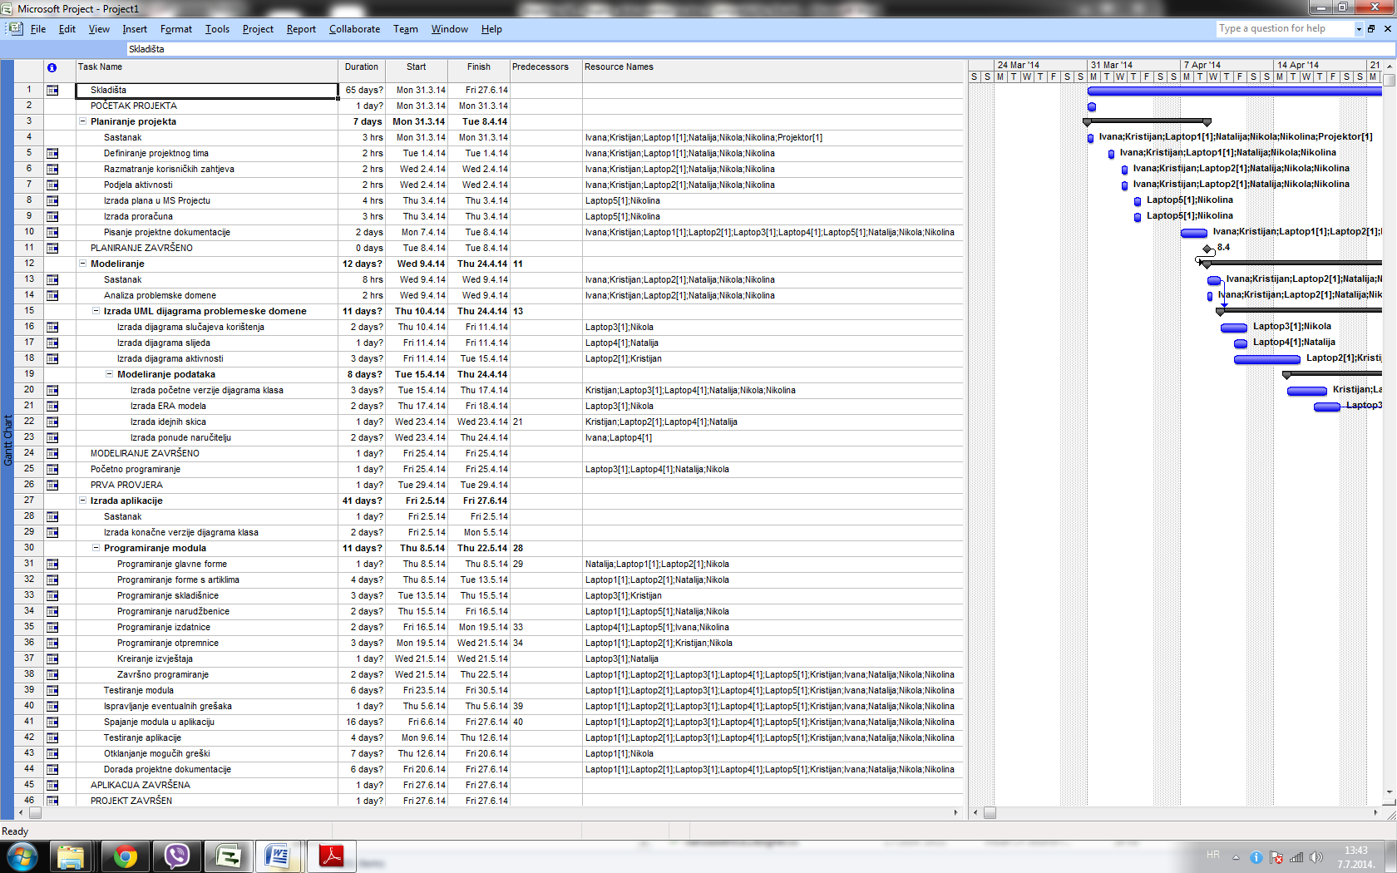
Tablica 3.3.1.Terminski plan izrade projekta
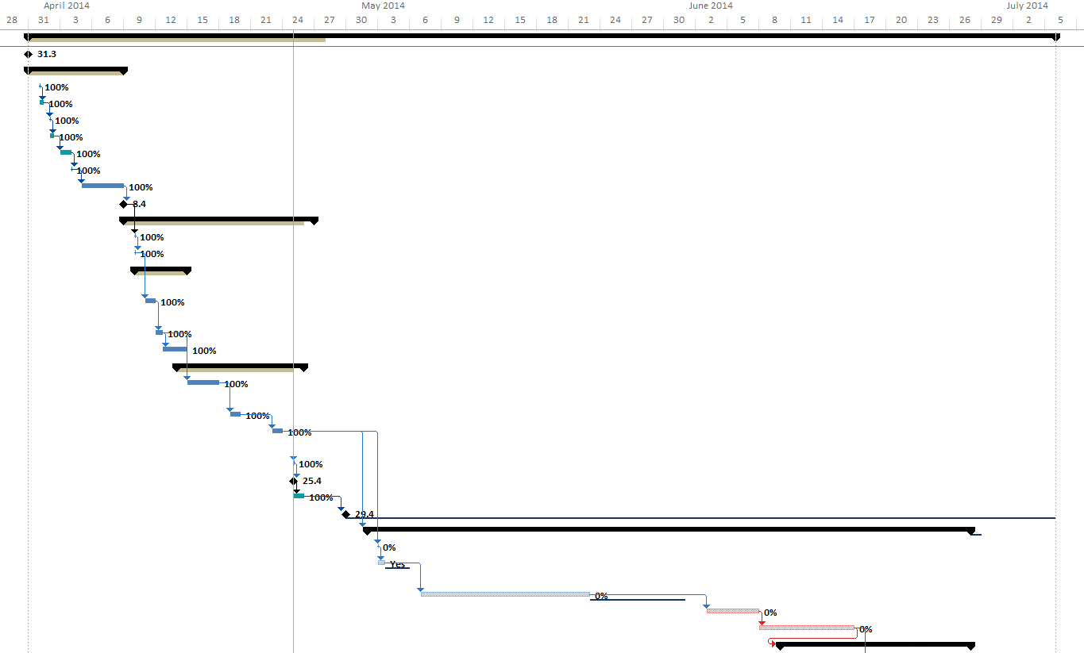

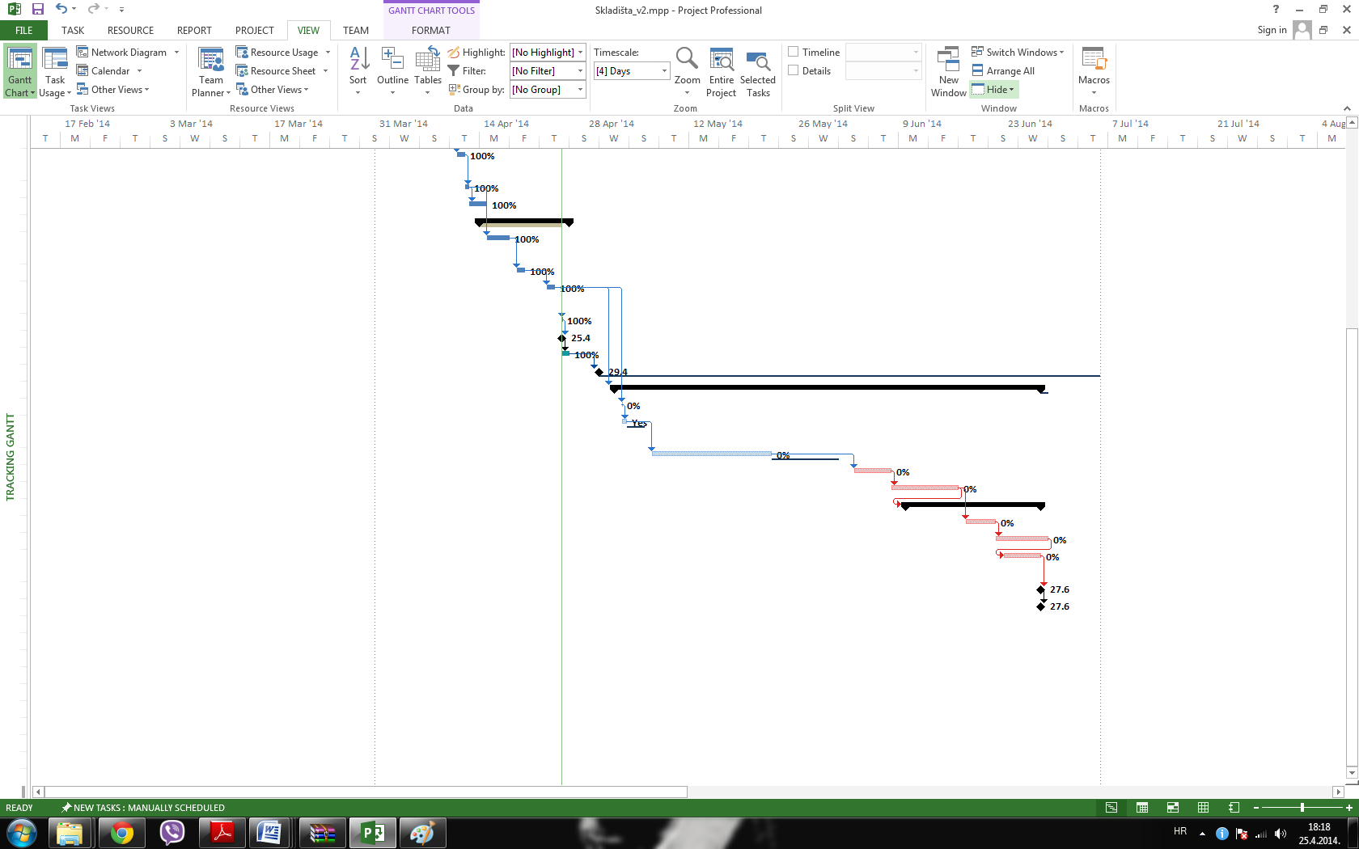

Slika 3.3.1.Terminski plan izrade projekta-gantogram

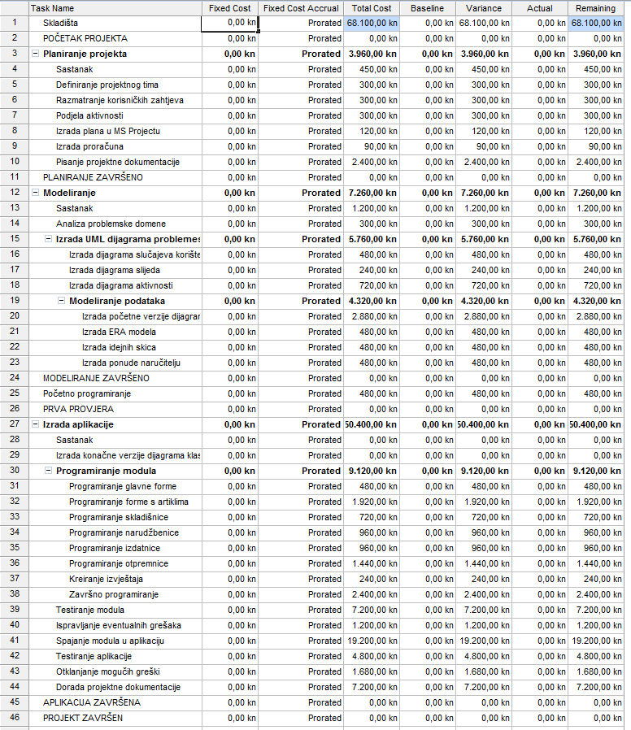

Slika 3.3.3. Izvještaj- budžet projekta prema aktivnostima

Kao što je vidljivo iz izvještaja proračuna projekta, cijena same izrade aplikacije je 68.100,00 kn. Međutim, u cijenu nisu uključeni varijabilni troškovi: struja, voda te troškovi resursa koje smo naveli u tablici 3.1.2: laptop[5] te projektor[1] i njihova amortizacija jer su vlasništvo članova tima.

3.4. Izrada ponude naručitelju
Nakon određenih i dogovorenih svih aktivnosti i detalja u vezi cijelog projekta izrade programskog rješenja, kao zaključak izradi projektnog plana potrebno je naručitelju poslati ponudu koju smo izradili na temelju njegovih korisničkih zahtjeva.
Naručitelj treba prihvatiti našu ponudu kako bi mogli krenuti u realizaciju projekta i tek tada imali mogućnost za daljnje projekte vezane uz proširenje sadašnjeg. Sadržaj te cjelokupan izgled ponude naručitelju donosimo ovdje:

Tim DotNet
Pavlinska 2
42000 Varaždin
Fakultet organizacije i informatike – Varaždin
Pavlinska 2
42000 Varaždin

Varaždin, 28. ožujka 2014. godine

Predmet: PONUDA usluge izrade programskog rješenja za
aplikaciju (modul Skladište)

Budući da smo primili Vaš upit za izradu programskog rješenja za aplikaciju, odlučili smo uvažiti Vaš upit.

Pomnim proučavanjem korisničkih zahtjeva u kojima tražite određene funkcionalnosti aplikacije, složili smo projektni plan u kojem smo obradili sve faze projekta. Projekt izrade aplikacije počinje 31. ožujka 2014. godine te završava 27. lipnja iste godine. Aktivnosti koje planiramo u projektu, složene po fazama životnog ciklusa projekta su:

- Izrada detaljnog plana projekta i proračuna
- Modeliranje (uključuje izradu modela sustava te izradu skice ekrana)
- Realizacija (izrada aplikacije i testiranje)
- Isporuka (predaja aplikacije naručitelju)

Ukupni trošak projekta, uključujući i sve resurse koje
ćemo u fazama izrade koristiti, iznosi prema izrađenom planu 68.100,00 kuna.

U prilogu se nalazi projektni plan u kojem je sve detaljno objašnjeno.

Srdačan pozdrav,

Tim DotNet

4. Projektna dokumentacija

4.1. ERA model
ERA model nam prikazuje grafičku prezentaciju znanja o objektima, vezama i svojstvima. Jedan je od najpopularnijih dijagrama podataka danas, upravo iz tog razloga smo se odlučili prikazati naš model podataka ERA modelom.
Na slici je prikazan ERA model naše baze podataka skladišta u koju ćemo spremati sve podatke o korisnicima, dokumentima, artiklima i poslovnim partnerima. Ispod slike je detaljan opis modela podataka.
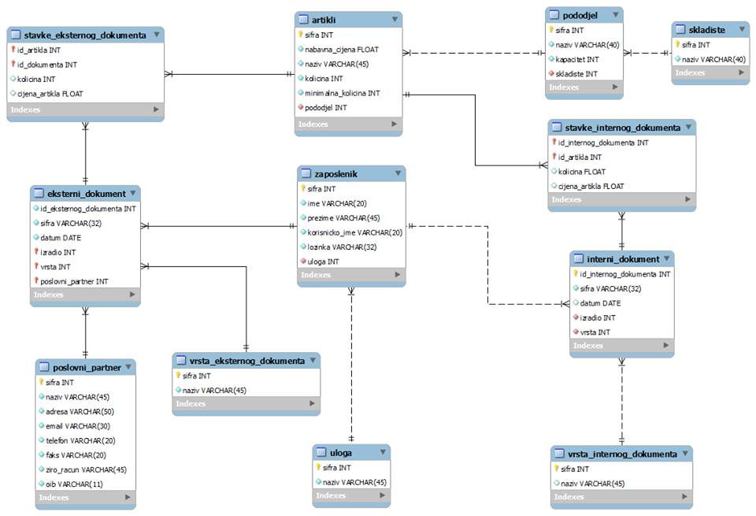
Slika 4.1.1. ERA model
Entitet zaposlenik nam je važan da bi raspodijelili uloge korisnika u našoj aplikaciji i da bi ti isti korisnici mogli kreirati određene dokumente. Uloge korisnika u našoj aplikaciji: skladištar, voditelj skladišta, logističar i administrator.
Postoje entiteti Interni dokumenti i Eksterni dokumenti. U interne dokumente ubrajamo skladišnicu kojom sirovine stižu u skladište i izdatnicu kojom se sirovine izdaju u proizvodnju. Eksterni dokumenti su narudžbenica pomoću koje se naručuju artikli te otpremnica koja služi za isporuku artikla kupcu. Interni i eksterni dokumenti se razlikuju po tome što eksterni dokumenti imaju jedan atribut više, a to je poslovni partner. Šifra dokumenata generirati će se programskim putem na način da u šifri nalazimo broj dokumenta (zasebno prema vrsti), vrstu dokumenta i datum kreiranja. Primjer formata šifre: SKL/01-07/10/2014. Interni i eksterni dokumenti povezani su s tablicama Vrsta internog odnosno eksternog dokumenta. Kako eksterni i interni dokumenti koji se kreiraju sadrže korisnika te samo eksterni sadrže i poslovnog partnera nužno je ih je povezati s entitetima Poslovni_partner i Zaposlenik.
Dokument može sadržavati više artikala, isto tako jedan artikl može biti na više dokumenta. Govorimo o vezi više-više, zbog takve tvorbe potrebno je dodati novi entitete Stavke_eksternog_dokumenta i Stavke_internog_dokumenta koji se sastoje od primarnih ključeva entiteta Artikli i odgovarajućeg dokumenta (interni ili eksterni), količine artikala koja se naručuje ili skladišti te atributa cijene koja štiti da se nakon ažuriranja artikla promjeni cijena na određenom dokumentu. Artikli su smješteni u određeno skladište te imaju svoju podvrstu prema mjernoj jedinici prema kojoj se naručuju (metar, kilogram i komad).

4.2. Dijagram slučajeva korištenja
Dijagram slučajeva korištenja nam pokazuje osnovne funkcionalne cjeline i njihovo korištenje od strane učesnika. Najapstraktniji učesnik je korisnik koji se prijavljuje u aplikaciju i ima mogućnost Uvida stanja na skladištu te pristup Pomoći (koju može zatražiti bez obzira je li se ulogirao ili ne). Uvid u stanje na skladištu nije moguć bez prethodne prijave u sustav, tj. aplikaciju za vođenje skladišta. Korisnicu su: skladištar, voditelj skladišta, logističar i administrator. Kao što je napomenuto, korisnik je apstraktan što znači da sva njegova „djeca“ (skladištar, logističar, voditelj skladišta i administrator) koriste ta dva slučaja korištenja, ali isto tako svaki od djece koje je prikazan na slici ima svoje slučajeve korištenja koje može koristiti. Ovakva veza se zove generalizacija, djeca učesnici generaliziraju korisnika. Logističar je učesnik koji ima mogućnost upravljanja narudžbenicom. Upravljanje narudžbenicom nije moguće ako logističar nije prijavljen u sustav. Logističar može proširiti Upravljanje narudžbenicom slučajevima Kreiranja narudžbenice i Ažuriranje narudžbenice. Kreiranje narudžbenice i Ažuriranje narudžbenice su prošireni slučajevi korištenja Upravljanja narudžbenicom koje logističaru predstavljaju opciju. Voditelj skladišta ima opcije korisnika, Upravljanje Artiklima, Upravljanje izdatnicom, Upravljanje otpremnicom i Upravljanje skladišnicom. Upravljanje artiklima može se proširiti Kreiranjem ili Ažuriranjem artikla, ali podrazumijeva se da Upravljanje artiklima nije moguće ako voditelj skladišta prethodno nije prijavljen u sustav. Isto se odnosi na upravljanje pojedinim dokumentima koji su prošireni slučajevima kreiranja i ažuriranja. Administrator je učesnik koji ima jednake slučajeve korištenja kao i prethodno spomenuti učesnici, ali ima i dodatnu opciju Upravljanja korisnicima koja nije moguća bez prethodne prijave u sustav.
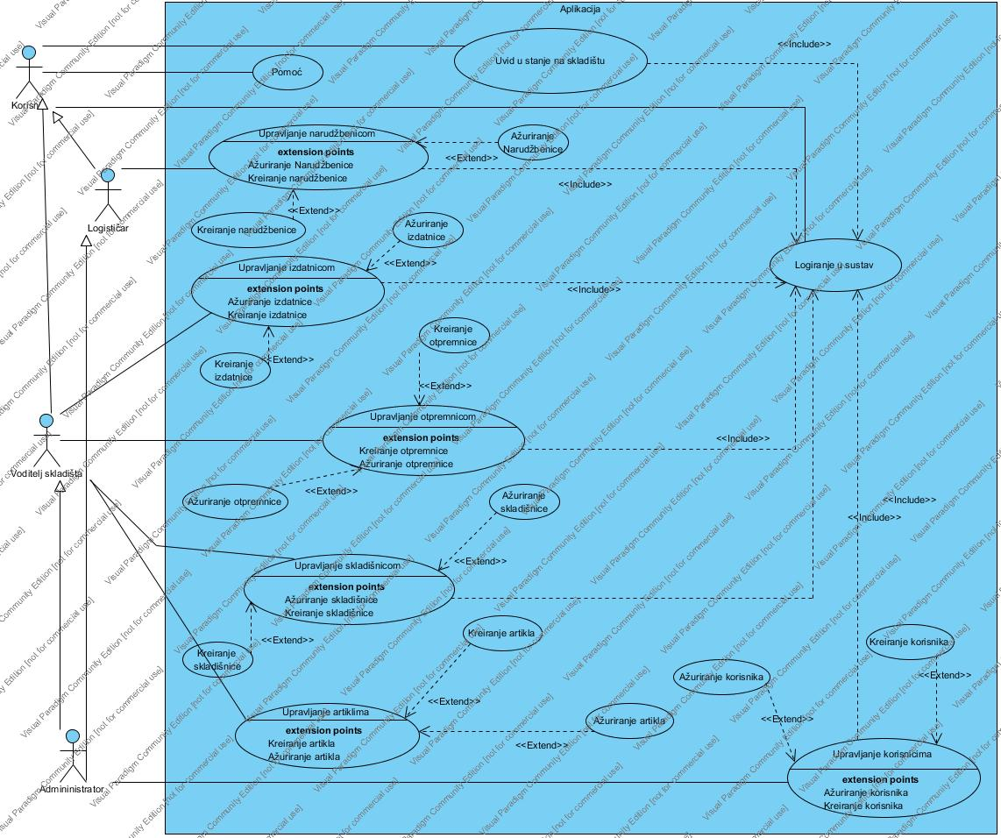
Slika 4.2.1. Dijagram slučajeva korištenja

4.3. Dijagrami aktivnosti
Dijagram aktivnosti je koristan za analiziranje slučajeva korištenja opisujući njegovu unutarnju logiku, odnosno opis što slučaj korištenja radi. Isto tako prikazuje mehanizme za određivanje redoslijeda kontrolnih i objektnih tokova među akcijama. Slijede dijagrami aktivnosti za svaki slučaj korištenja.

4.3.1. Dijagram aktivnosti prijave u sustav

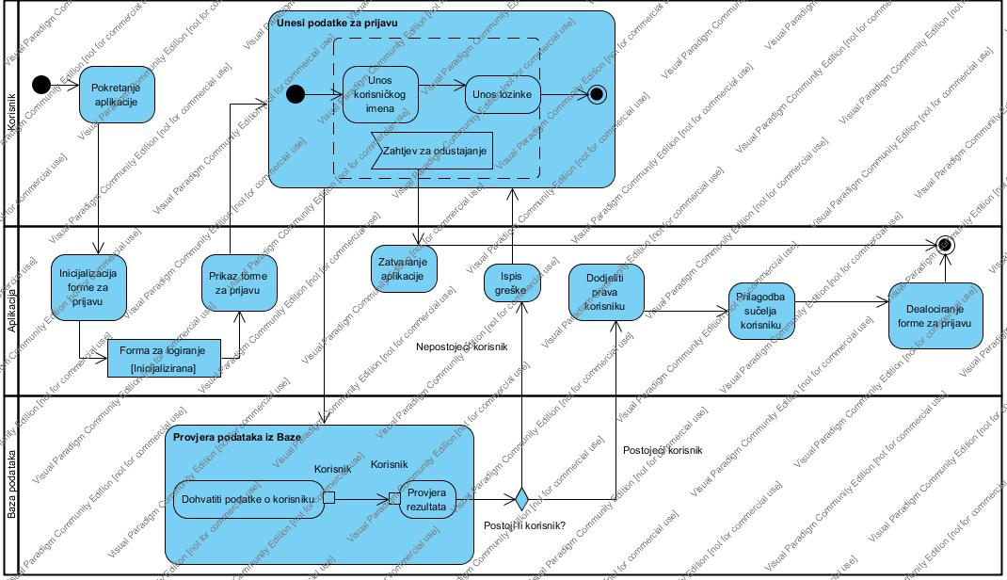
Slika 4.3.1.1. Dijagram aktivnosti prijave u sustav
Korisnik prvo pokreće aplikaciju te se inicijalizira forma za prijavu u koju upisuje svoje korisničko ime i lozinku. Ako je dobro unio podatke, prilagođava mu se sučelje, a ako nije, tada se aplikacija zatvara.

4.3.2. Dijagrami aktivnosti: Upravljanje korisnicima, Kreiranje korisnika i Ažuriranje korisnika

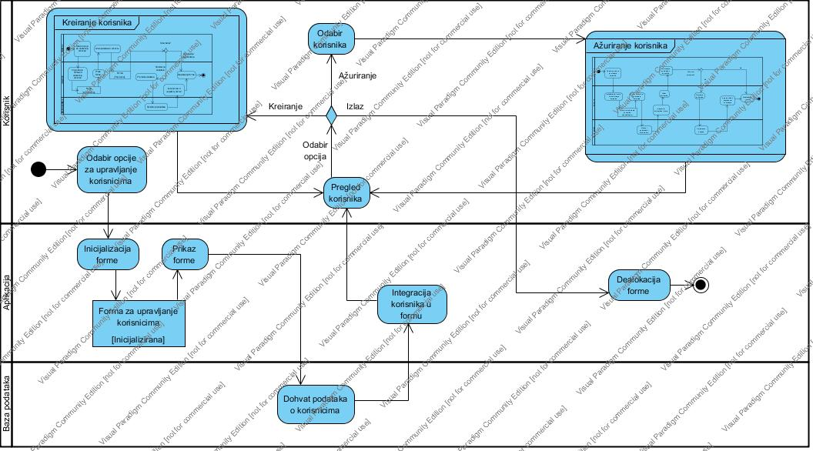
Slika 4.3.2.1. Dijagram aktivnosti upravljanja korisnicima
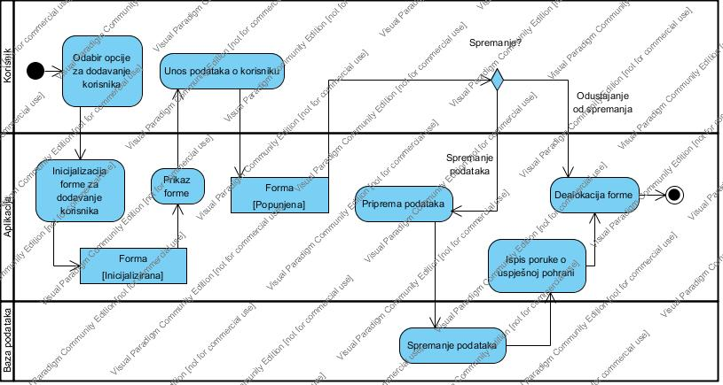
Slika 4.3.2.2. Dijagram aktivnosti kreiranja korisnika
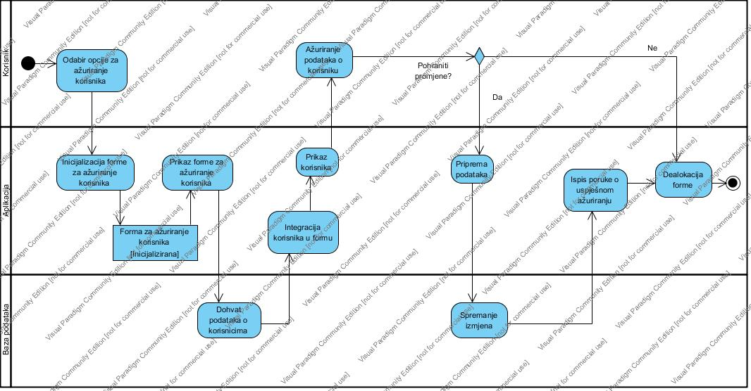
Slika 4.3.2.3. Dijagram aktivnosti ažuriranja korisnika
Prilikom pokretanja forme za upravljanje korisnicima, prikazuju se svi korisnici sustava i njihovi podaci. Tada korisnik bira hoće li dodati novog korisnika ili ažurirati postojećeg. Korisnik u ovim dijagramima je administrator koji jedini ima mogućnost dodavanja novog korisnika i ažuriranja postojećeg. Kreiranje korisnika je jednostavno, pokreće se forma za unos, unose se podaci te spremaju. Na isti princip funkcionira ažuriranje korisnika, koje predstavlja izmjenu pojedinih podataka o korisniku.

4.3.3. Dijagram aktivnosti uvida u stanje na skladištu
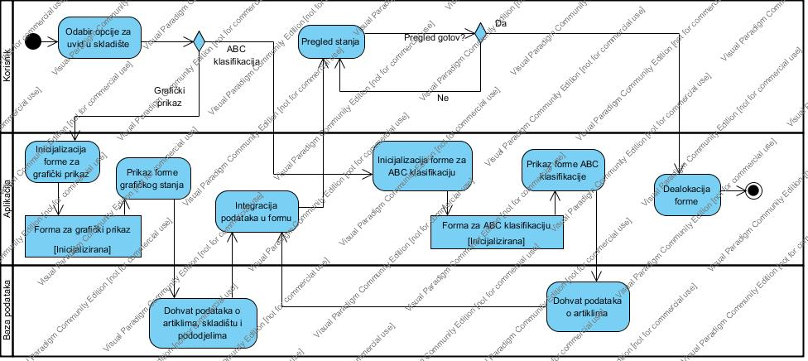
Slika 4.3.3.1. Dijagram aktivnosti uvida u stanje na skladištu
Uvid u stanje na skladištu mogu imati svi ulogirani korisnici. Odabire se opcija za uvid, te se odlučuje želi li se pregledati grafički prikaz ili ABC klasifikacija. Sukladno prethodnom odabiru, dohvaćaju se podaci iz baze podataka o artiklima, skladištu i pododjelima te se prikazuje grafikon koji govori kolika je minimalna količina artikla koja smije biti na skladištu te koliko je trenutno stanje ili (ako se prethodno odabrala opcija za ABC klasifikaciju) prikazuje se tablica artikla koja govori koji artikli su najznačajniji poduzeću. Skupina A čini oko 70% vrijednosti artikla, skupina B oko 20%, a skupina C do 10% vrijednosti artikla na zalihama.

4.3.4. Dijagrami aktivnosti: Upravljanje artiklima, Kreiranje artikla i Ažuriranje artikla

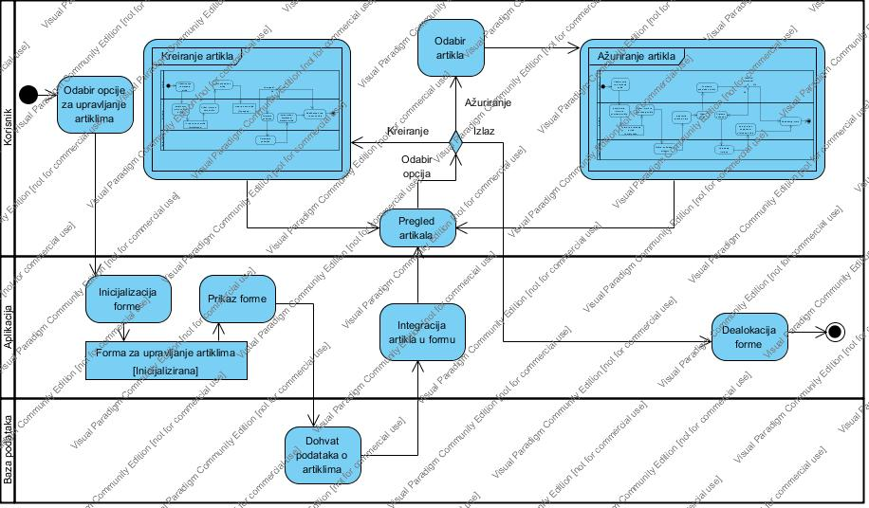
Slika 4.3.4.1. Dijagram aktivnosti upravljanja artiklima
Artiklima upravlja voditelj skladišta i on je u ulozi korisnika. Nakon što se forma inicijalizira i dohvate podaci o artiklima iz baze podataka, voditelj skladišta odlučuje želi li ažurirati postojeći artikl ili dodati novi artikl. Sukladno njegovom odabiru izvršavaju se daljnje akcije koje su opisane u nastavku.

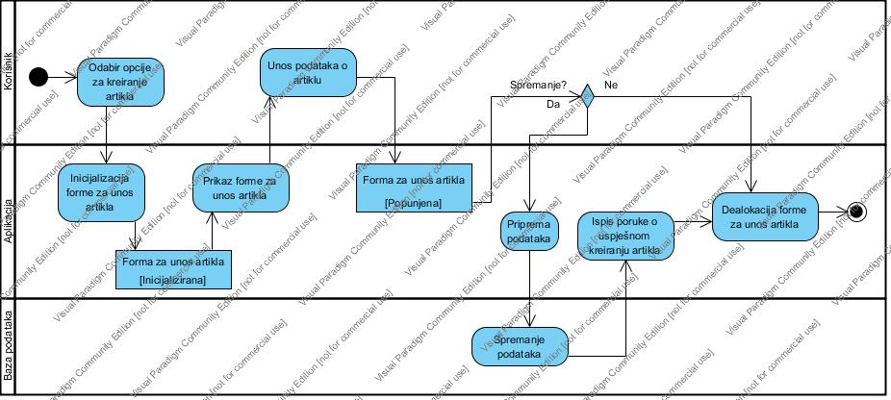
Slika 4.3.4.3. Dijagram aktivnosti kreiranja artikla
Ukoliko voditelj skladišta odabire opciju kreiranja artikla tada mu se otvori forma u koju upisuje podatke o novom artiklu. Nakon toga odabire želi li pohraniti podatke ili ne. Ako želi, podaci se spremaju u bazu podataka, a ako ne želi, forma se dealocira bez izmjene u bazi.

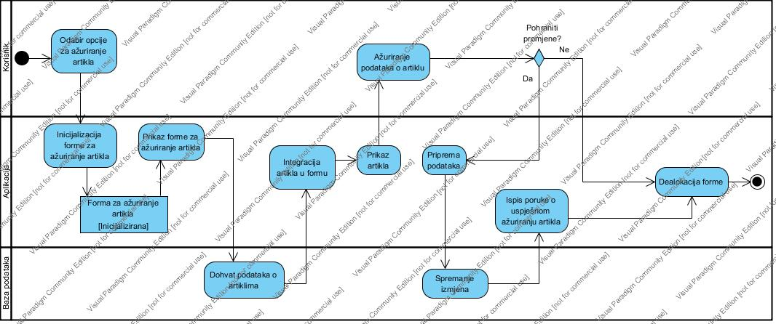
Slika 4.3.4.4. Dijagram aktivnosti ažuriranja artikla
Voditelj skladišta može i ažurirati postojeći artikl. Odabire artikl koji želi ažurirati iz popisa te odabire ažuriranje. Aplikacija mu inicijalizira formu za ažuriranje artikla, on ažurira artikl te pohranjuje promjene ukoliko to želi.

4.3.5. Dijagrami aktivnosti: Upravljanje narudžbenicom, Upravljanje otpremnicom, Upravljanje skladišnicom i Upravljanje izdatnicom

Dijagrami aktivnosti upravljanja dokumentima su gotovo identični. Razlika je u tome što su narudžbenica i otpremnica eksterni dokumenti, a skladišnica i izdatnica interni dokumenti pa se dohvat podataka vrši s različitih izvora.
U svim se dijagramima pokreće forma, dohvaćaju potrebni podaci iz baze podataka te korisnik može ažurirati, kreirati ili ispisati dokument. Nakon izvršenih aktivnosti i akcija forma se dealocira.

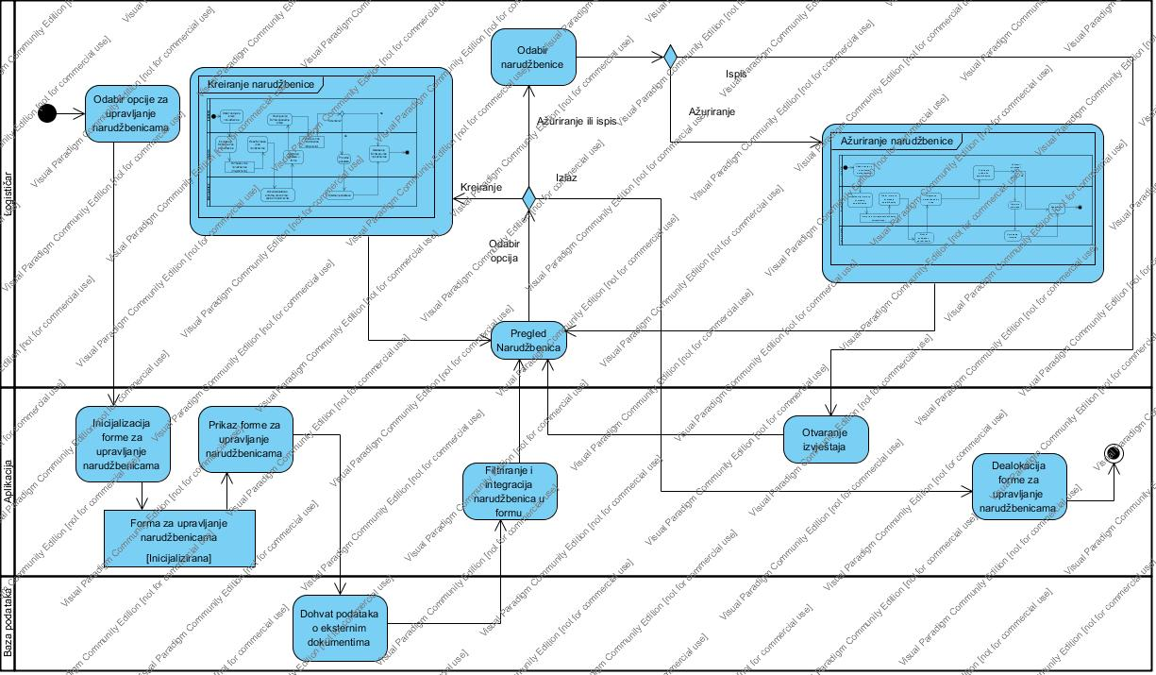
Slika 4.3.5.1. Dijagram aktivnosti upravljanja narudžbenicom

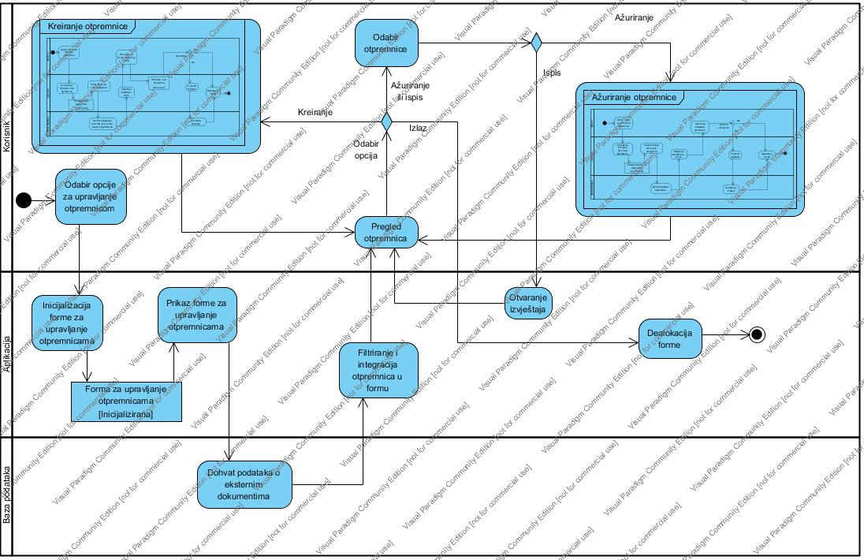
Slika 4.3.5.2. Dijagram aktivnosti upravljanja otpremnicom
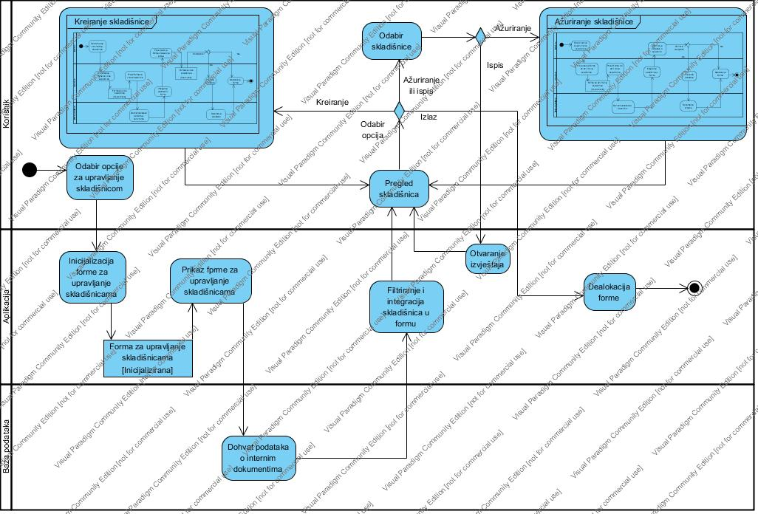
Slika 4.3.5.3. Dijagram aktivnosti upravljanja skladišnicom
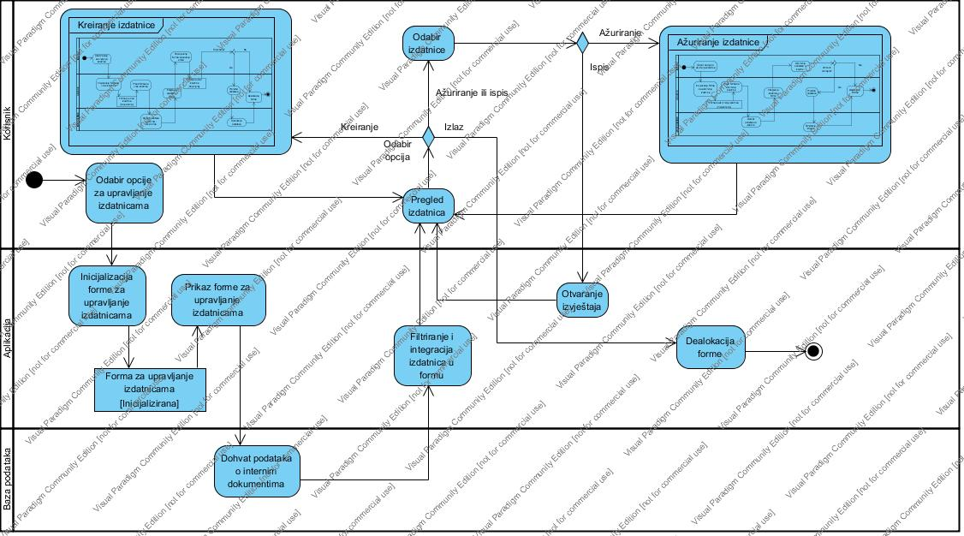
Slika 4.3.5.4. Dijagram aktivnosti upravljanja izdatnicom

4.3.6. Dijagrami aktivnosti: Kreiranje narudžbenice, Kreiranje otpremnice, Kreiranje skladišnice i Kreiranje izdatnice

Dijagrami aktivnosti kreiranja dokumenta su isto tako gotovo jednaki. Nakon korisnikovog odabira opcije za kreiranje dokumenta, forma se inicijalizira i dohvaćaju se podaci o artiklima, korisnicima te poslovnim partnerima (samo za eksterne dokumente). Korisnik zatim popunjava formu i pohranjuje dokument u bazu podataka.
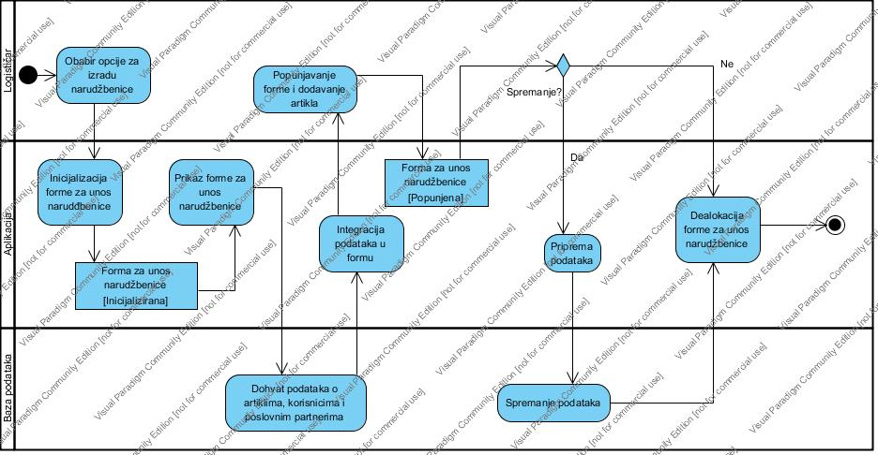
Slika 4.3.6.1. Dijagram aktivnosti kreiranja narudžbenice

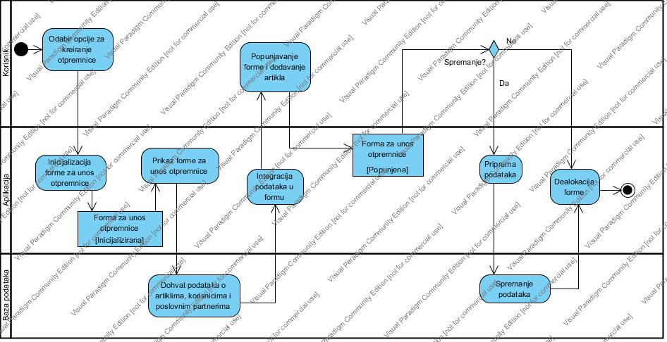
Slika 4.3.6.2. Dijagram aktivnosti kreiranja otpremnice
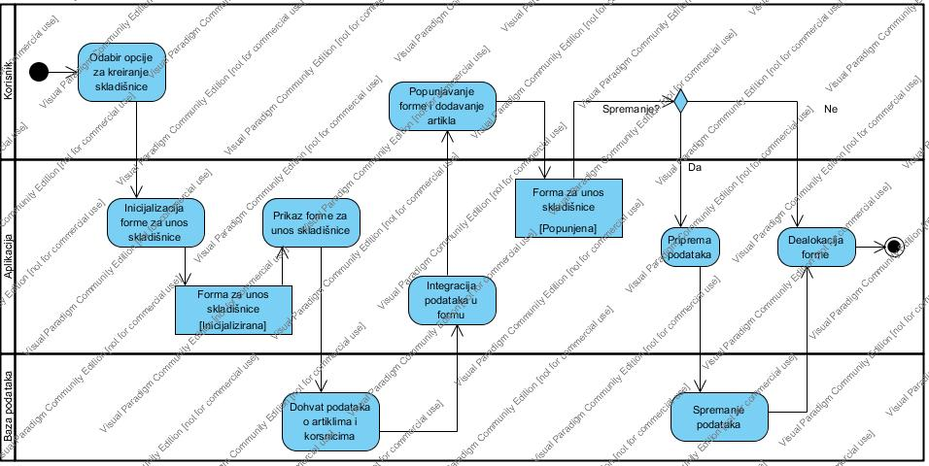
Slika 4.3.6.3. Dijagram aktivnosti kreiranja skladišnice
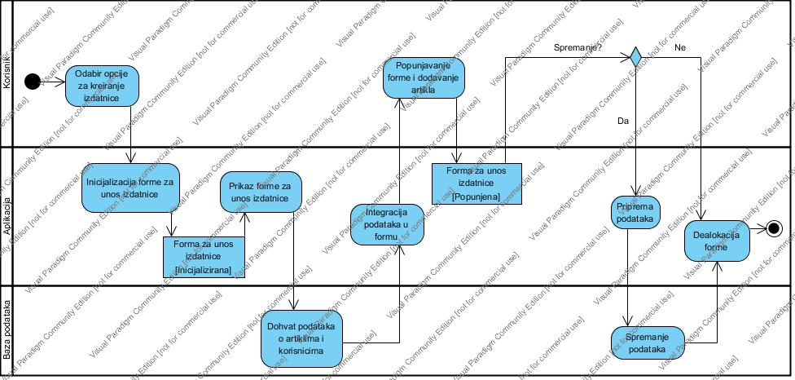
Slika 4.3.6.4. Dijagram aktivnosti kreiranja izdatnice

4.3.7. Dijagrami aktivnosti: Ažuriranje narudžbenice, Ažuriranje otpremnice,Ažuriranje skladišnice i Ažuriranje izdatnice

Dijagrami aktivnosti ažuriranja dokumenata su isto slični. U formi za upravljanje dokumentima odabere se dokument koji se želi ažurirati te se odabere gumb za ažuriranje. Zatim korisnik pokreće formu, ona se inicijalizira, dohvaćaju se podaci o dokumentu koji se ažurira te se vrši izmjena i pohrana.
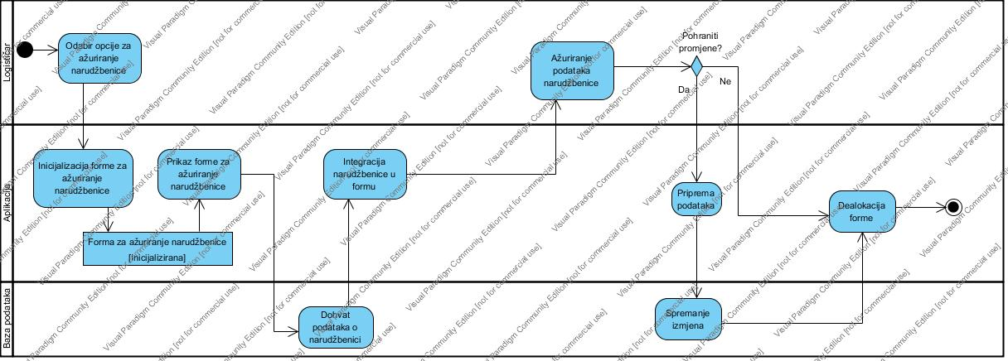
Slika 4.3.7.1. Dijagram aktivnosti ažuriranja narudžbenice
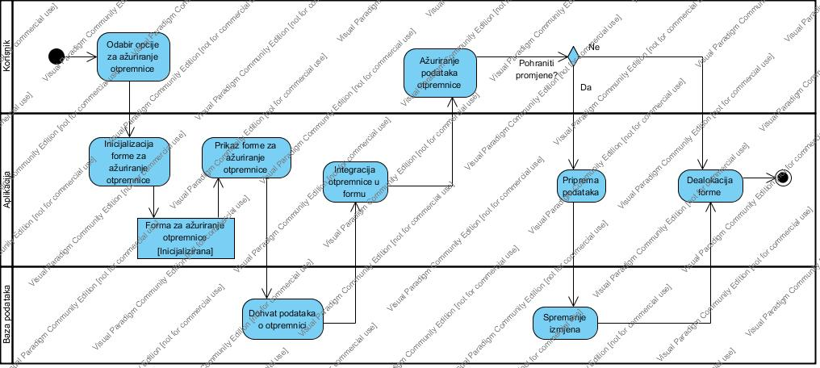
Slika 4.3.7.2. Dijagram aktivnosti ažuriranja otpremnice
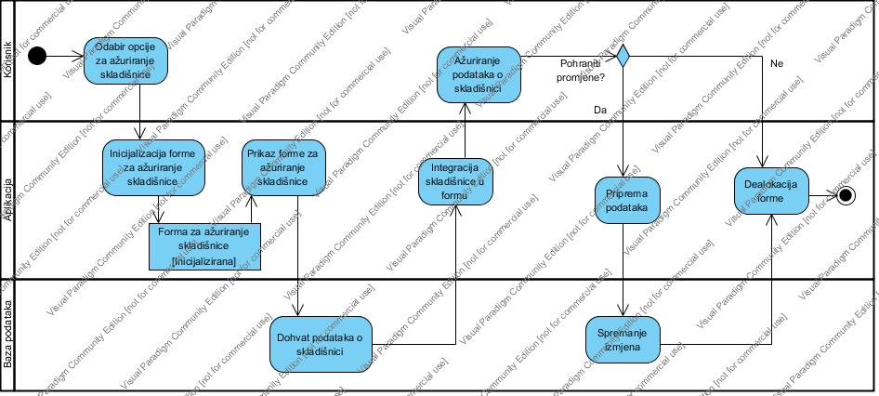
Slika 4.3.7.3. Dijagram aktivnosti ažuriranja skladišnice

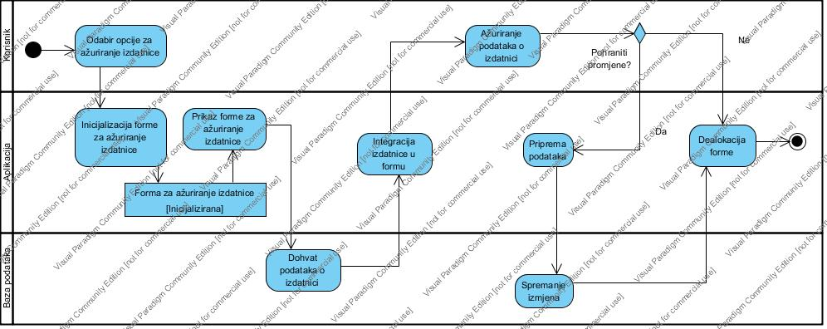
Slika 4.3.7.4. Dijagram aktivnosti ažuriranja izdatnice

4.5. Dijagram klasa

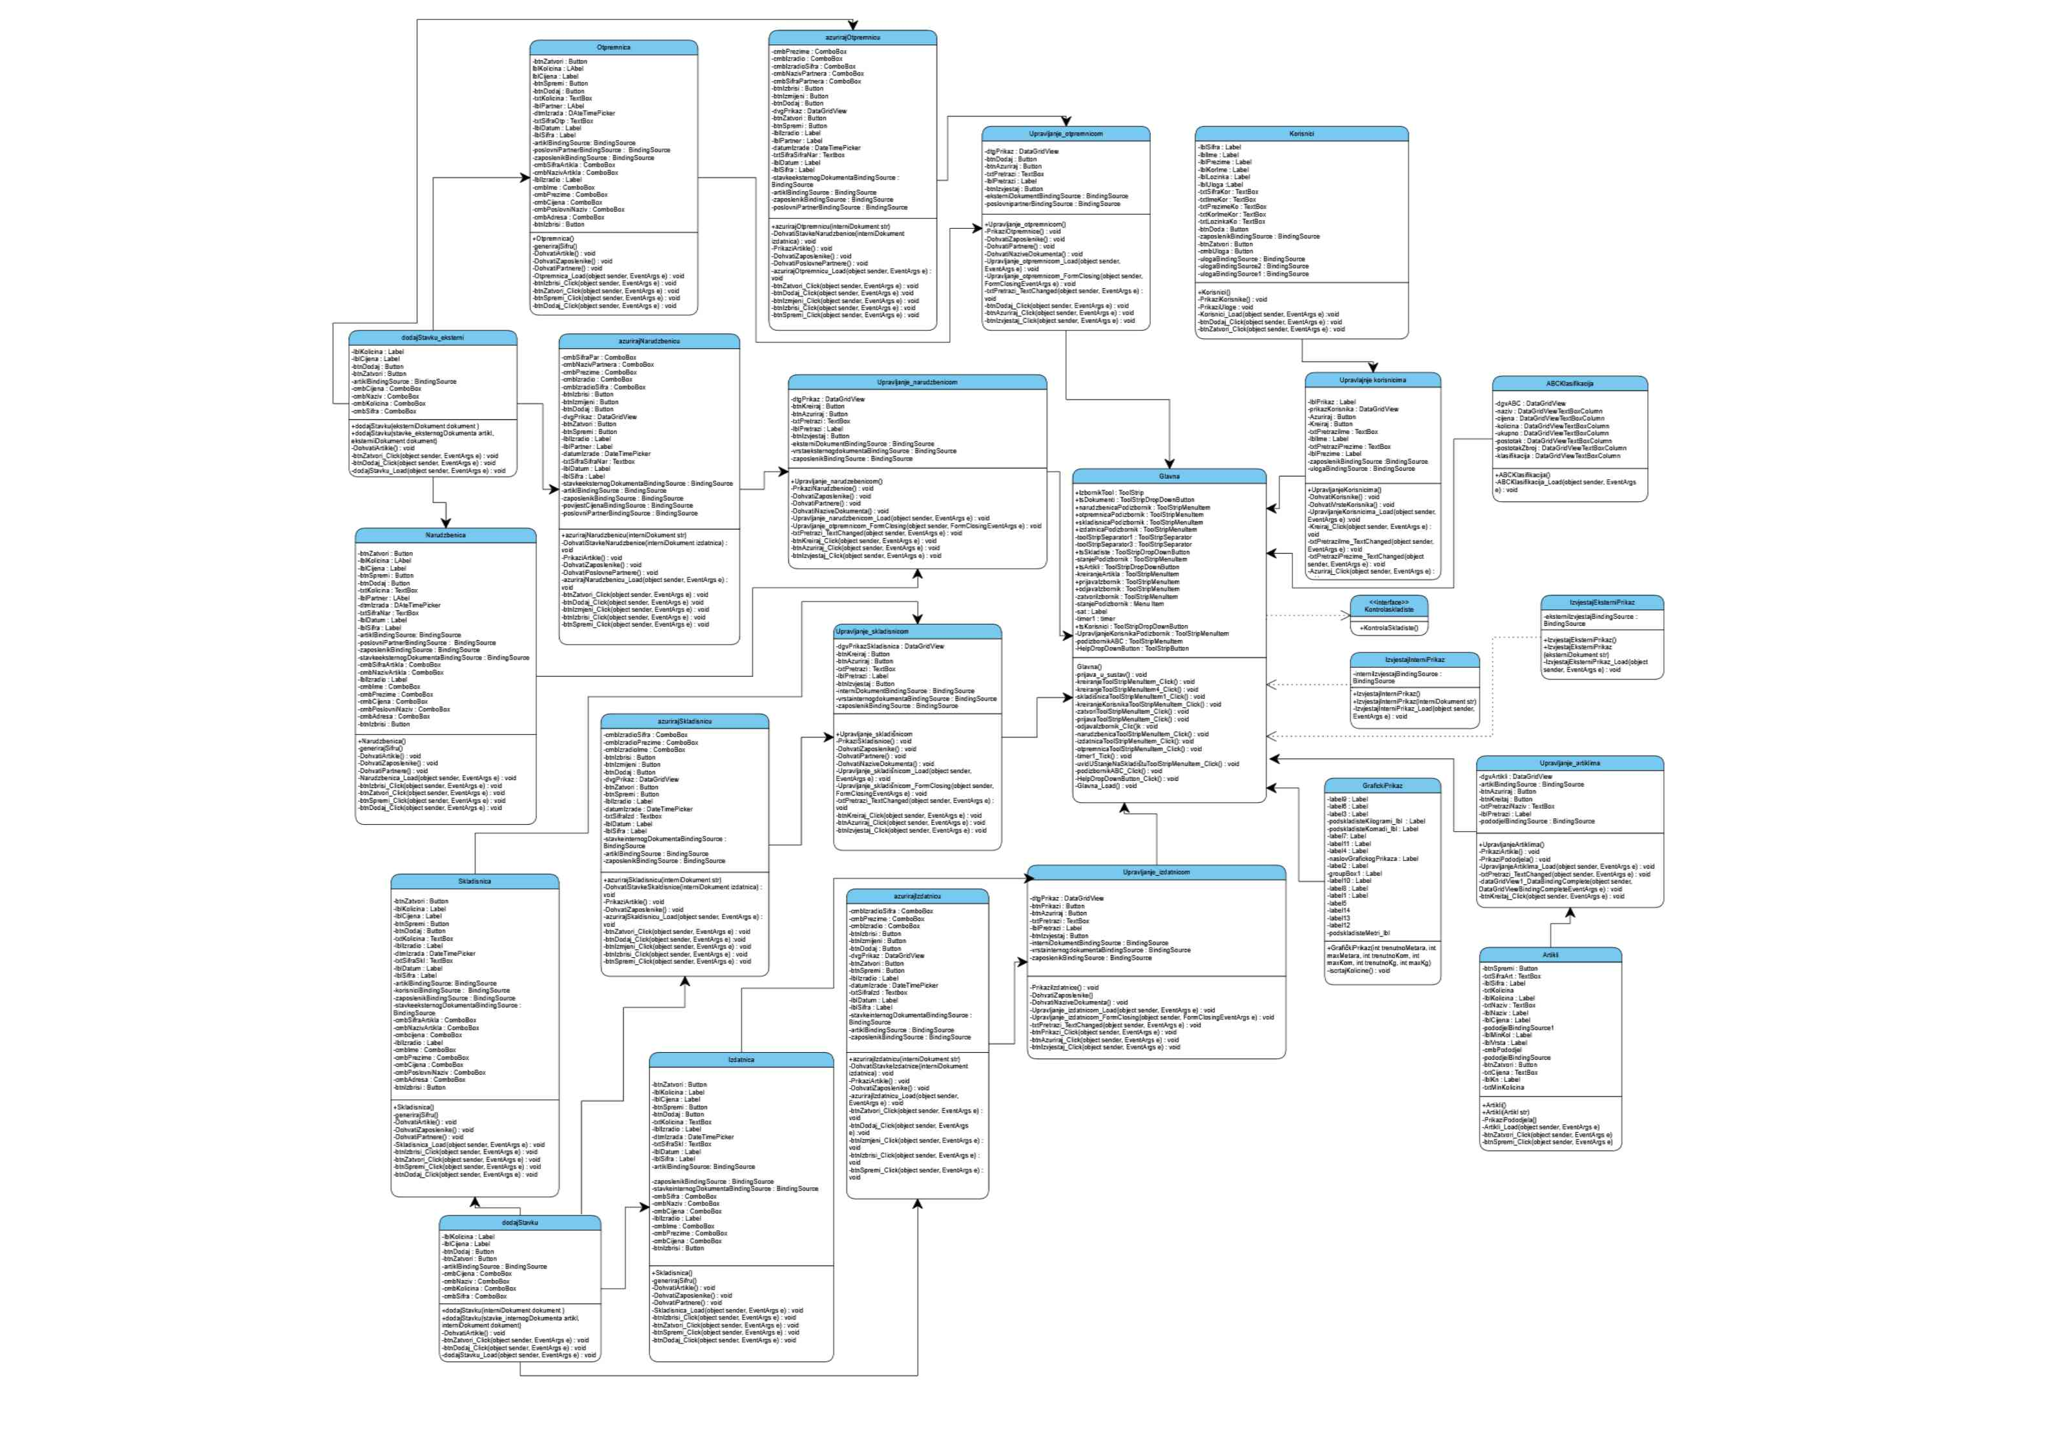
Slika 4.5.1. Dijagram klasa
http://grapholite.com/Publish/23560/svg/1/0

Dijagram klasa služi za modeliranje i specificiranje klasa i njihovih statičkih odnosa, rječnika podataka sustava i logičkog modela podataka. Na slici 4.5.1. vidimo dijagram klasa za aplikaciju skladišta. Budući da je slika malo mutnija ispod se nalazi i link sa jasnijim pogledom na dijagram klasa.
U dijagramu klasa sve kreće sa klasom Glavna koja je povezana sa klasama Upravljanje_skladisnicom, Upravljanje_otpremnicom, Upravljanje_narudzbenicom, Upravljanje_izdatnicom, Upravljanje_artiklima, Upravljanje_korisnicima, GrafickiPrikaz, ABCKlasifikacija, IzvjestajInterniPrikaz, IzvjestajEksterniPrikaz te sučeljem KontrolaSkladiste.
Nadalje, Upravljanje_skladisnicom je povezano sa Skladisnica i azurirajSkladisnicu, Upravljanje_otpremnicom sa Otpremnica i azurirajOtpremnicu, Upravljanje_narudzbenicom sa Narudzbenica i azurirajNarudzbenicu, Upravljanje_izdatnicom sa Izdatnica i azurirajIzdatnicu, Upravljanje_artiklima sa Artikli, Upravljanje_korisnicima sa Korisnici.
Veze između tih klasa se veze kompozicije jer se jednom klasom brišu i sve ostale povezane sa njom.
DodajStavke je povezano vezom kompozicije sa Otpremnica i Narudzbenica, a vezom agregacije sa azurirajOtpremnicu i azurirajNarudzbenicu. dodajStavke_eksterni je povezano vezom kompozicije sa Izdatnica i Skladisnica, a vezom agregacije sa azurirajSkladisnicu i azurirajIzdatnicu.

